Міністерство освіти і науки України
Маріупольський державний університет
Кафедра фізичного виховання, спорту та здоров’я людини

МЕТОДИКА ПРОВЕДЕННЯ ЗАНЯТЬ З БАДМІНТОНУ
В МАРІУПОЛЬСЬКОМУ ДЕРЖАВНОМУ УНІВЕРСИТЕТІ

Методичні рекомендації

Маріуполь
2014
УДК 159.98(076)
ББК 74.586.75я73

Автор: А.І. Ціолковська

Рецензенти: Вертель О.В., кандидат наук з фізичного виховання та спорту, доцент кафедри фізичного виховання, спорту та здоров’я людини МДУ
Зюзь В.М., кандидат наук з фізичного виховання та спорту, доцент кафедри фізичного виховання та спорту ДВНЗ ПДТУ (м. Маріуполь)

Методика проведення занять з бадмінтону в Маріупольському державному університеті: методичні рекомендації / А.І. Ціолковська – Маріуполь: Видавничий центр МДУ, 2014. – 29 с.

Розглянуто та затверджено на засіданні кафедри фізичного виховання, спорту та здоров’я людини Маріупольського державного університету, протокол № від “ ” _________ 2014 р.

Рекомендовано до друку згідно рішення науково-методичної ради філологічного факультету Маріупольського державного університету (протокол № від « »_________ 2014 р.)

Друкується за авторською редакцією

© Маріупольський державний університет
© А.І. Ціолковська, 2014

Зміст
Вступ 4
1. Правила гри в бадмінтон 9
2. Методичні рекомендації щодо проведення занять із бадмінтону 11
3. Застосування спеціальних та швидкісно-силових вправ для підвищення
інтенсивності гри в бадмінтон у початковій підготовці студентів 15
4. Поурочна програма занять гри в бадмінтон 20
Висновки 28
Література 29

ВСТУП
Багаточисельні дослідження, проведені в Україні за останні роки, практичний досвід, вказують на те, що здоров’я студентської молоді в сучасних умовах є передумовою творчого потенціалу нації. Метою фізичного виховання у вищих навчальних закладах є збереження, зміцнення здоров’я, прищеплення навичок здорового способу життя. У Маріупольському державному університеті ці завдання вирішуються на заняттях з фізичного виховання.
Одним із актуальних завдань навчального закладу є створення раціональної структури навчального процесу, починаючи з закономірностей планування навчального циклу, закінчуючи методикою побудови окремих занять. Метою написання даних рекомендацій є покращення навчального процесу зробивши його найбільш повноцінним та ефективним у максимально короткий час із використанням різноманітних засобів фізичної культури у фізичному вихованні студентів.
Гра в бадмінтон розвиває такі фізичні якості як: спритність, координація, швидкість, сила, гнучкість. Головною відмінною рисою гри у бадмінтон є постійна зміна ситуації на майданчику. За структурою рухів спортивні ігри, і зокрема бадмінтон, відноситься до ациклічних (удари по волану, стрибки тощо). В окремі моменти в діяльність спортсмена-бадмінтоніста входять циклічні рухи. Під час гри у бадмінтон відзначають динамічно-швидкістну роботу (стрибки, удари, раптові ривки). Статичний момент: не значний. Заняття бадмінтоном удосконалюють такі фізичні якості як сила, швидкість, спеціальна витривалість, гнучкість та кмітливість. Так, наприклад під час гри у бадмінтон, швидкість пересування спортсмена по майданчику сягає 8-9 м/с, загальна відстань пройденого шляху по майданчику доходить до 10 км. Сила удару по волану становить до 40 кг, а швидкість польоту волану, на яку мусить відреагувати спортсмен – 200-300 км/год. Також гра пристосовує нервово-м’язовий апарат студентів для подальшої трудової діяльності та підтримує фізичний стан, тому що стан нервових центрів визначає загальний стан організму студентів. Також гра у бадмінтон позитивно впливає на серцево-судинну, дихальну, та центрально-нервову систему.
Особливості функції серцево-судинної системи у студентів-бадмінтоністів.
У кваліфікованих бадмінтоністів І розряду, КМС, частота серцевих скорочень (ЧСС) становить 48-54 уд/хв. У студентів новачків 66-72 уд/хв. Розмір серця у представників спортивних ігор трохи збільшений. Під час гри в бадмінтон ЧСС утримується на рівні 136-190 уд/хв. Адаптація організму студентів-бадмінтоністів до ігрових ситуацій вимагає високого удосконалення ЧСС: швидкого нарощування ЧСС при підвищеній потужності роботи та високій швидкості та відновлення під час зниження інтенсивності навантаження.
Слід пам’ятати, що під час гри у бадмінтон, величина ЧСС залежить не тільки від величини фізичного навантаження, а від ступеня нервово-емоційного напруження.
Різні показники ЕКГ та артеріального тиску знаходяться в рамках норми. У стані високої спортивної форми артеріальний тиск знижується, як максимальний так і мінімальний. У представників спортивних ігор відмічено підвищений вміст гемоглобіну в крові під час занять у бадмінтон, підвищується кількість лейкоцитів. Концентрація глюкози підвищується до 0,13-0,16%, що пов’язано з високою емоційністю під час гри.
Зміни в діяльності дихальної системи на заняттях з бадмінтону.
В системі органів дихання під час занять з бадмінтону проходять прогресивні зрушення. Підвищується життєва ємність легень (ЖЄЛ). Але під час занять циклічними видами спорту ці показники трохи інші. При високій тренованості частота дихання у бадмінтоністів скорочена до 7-10 циклів (вдих-видих) за хвилину. Понижується величина хвилинного об’єму легень (ХОЛ.). Ці зміни характеризують економічність обмінних процесів. Під час гри частота та глибина дихання тісно пов’язана зі змінами потужності та характеру роботи. Зміни дихальної функції залежать від рівня функціональної підготовки студентів-бадмінтоністів. Після тренувань змагального навантаження у недостатньо підготовлених спортсменів знижується на 10-30 л величина максимального вмісту легень (МВЛ), та на 150-300 мл ЖЕЛ, в той час як у добре підготовлених спортсменів такого падіння МВЛ не спостерігається, а ЖЕЛ після навантаження підвищується на 200-300 мл.
Стан рухового апарату та рухових якостей.
Під час регулярних занять бадмінтоном спостерігаються значні морфофункціональні зміни рухового апарату; особливо на початку занять гри в бадмінтон. Заняття бадмінтоном розвивають якість сили, але не стільки ізометричної, скільки динамічної, так як статичні зусилля у грі миттєві та не мають визначаючого значення. Для виконання стрибкових вправ має значення не ізометрична, а динамічна «вибухова» сила. Градієнт сили зростає з ростом спортивної кваліфікації.
Швидкість є одним з найважливіших із якостей у бадмінтоні. Висока рухливість та лабільність нервових процесів визначає швидку орієнтацію та миттєве виконання моторних дій, а також необхідну швидкість тактичного мислення. Зростаючі темпи, за останні роки, спортивних ігор, вимагають високої швидкості пересування гравця по майданчику. Специфічною рисою гри в бадмінтон є не тільки необхідність одночасного виявлення різних сторін якостей швидкості, а й різнобічне, раптове їх чергування.
Спеціальна витривалість в багатьох випадках визначає успіх у грі в бадмінтон. Тут потрібна стійкість організму до високого рівня фізичного та нервового емоційного напруження на фоні розвитку втоми.
Стійкість специфічних рухових навиків до розвитку стану втоми складає значну долю в складі спеціальної працездатності, а витривалість м’язів ніг особливо важливо при великій вазі гравця. Під впливом різних «збиваючих» факторів понижується точність виконання ударів гравця. Втома під час гри - є одним із найважливіших факторів, який знижує ефективність та точність дій бадмінтоніста. Успіх дій гравця в бадмінтон визначається розвитком кмітливості, тобто оволодінням новими рухами та «здатністю» перебудовувати рухову діяльність у змінних обставинах. Працездатність залежить від удосконалення нервової регуляції рухів, високої точності та їх координації в часі та просторі, а також швидкості перебудови та координації при раптовій зміні ситуації.
Роль сенсорних систем під час гри в бадмінтон.
Під час гри в бадмінтон необхідність аналізу зміни ситуації підвищує роль сенсорних систем організму, особливо дистанційних - зорової та слухової. Під час гри в бадмінтон саме в цій системі проходять найбільші зрушення. Поле зору підвищується. Воно обумовлюється підвищенням збудженості периферійних елементів сітківки. За для точного виконання подач, ударів дуже важливий глибинний (просторовий) зір, який дозволяє оцінювати віддаленість предметів у просторі. Для чіткого прийняття дій гравця та літаючого волана, особливо на великих швидкостях та малих розмірах, потрібна гарна гострота зору. Для вдосконалення виконання точних дій важливо не тільки поєднання рухів очей та кінцівок (зорово-рухові реакції), а й висока координація діяльності м’язів як одного та обох очних яблук. На заняттях з бадмінтону вдосконалюється функція рухової сенсорної системи. Чутливість її підвішується в найбільшій мірі для тих суглобів, котрі мають головне значення у грі (гомілковий, колінний, проміневозап’ясний, плечовий).
Особливості діяльності центральної нервової системи
на заняттях з бадмінтону.
Відсутність стандартних програм рухової діяльності потребує високої уваги до змін ситуацій під час гри. З цим пов’язано велике значення процесів сприйняття та переробки інформації центральною нервовою системою. Гравець повинен оцінювати своє місцезнаходження на майданчику, швидкість пересування, аналізувати особливості ситуації тактичних комбінацій, швидкість та напрям польоту волана, передбачати місце та час його приземлення. Розминка перед грою покращує процеси сприйняття та переробки інформації: великий обсяг та висока інтенсивність тренувальних та змагальних навантажень, необхідність швидких та точних диференцій вимагають значного розвитку сили та рухливості нервових процесів.
1. Правила гри в бадмінтон.
Майданчик для гри в бадмінтон розмічається для одиночної та парної гри (комбінована). Для одиночної гри ширина майданчика - 5 м 18 см, для парної 6 м 10 см. Довжина незмінна - 13 м 40 см. Розмітка майданчика проводиться лінією шириною 4 см. Ширина всіх ліній входить в розміри майданчика. Висота сітки - 155 см дозволяється провисання сітки до 2-3 см. Ширина сітки 75 см, довжина - 6 м 10 см з розміром ячейки 2x2 см. Розмір білої лінії на сітці від 4 см до 7 см.
Мал. 1. Майданчик комбінованої розмітки для гри у бадмінтон.

0,46м
3,05м

1,98 м 4,72 м 0,76 м
13,4 м
Перед початком гри розігрується жереб. Перемігший у жеребкуванні вибирає подачу або сторону майданчика. Гра починається з правого поля подачі. Удар по волану виконується тільки знизу, в момент удару обід ракетки не повинен пересікати лінію поясу. Той хто подає та приймає, повинні знаходитись у рамках своїх розміщених по діагоналі полях подач, не ступаючи на лінії та не сходячи з місця під час удару. Під час подачі забороняються удари по пір’ю волана та обманні рухи. Забороняється торкатися сітки ракеткою або буд-якою частиною свого тіла. В одиночних та парних зустрічах рахунок ведеться до рахунку 21 очка. При своїй подачі можливо як виграти так і програти очко. При рахунку 20:20, 21:21 і т.д. гейм виграє сторона, яка перша набрала 22, 23 і т.п. очка (перевага повинна бути в 2 очка). При рахунку 29:29 гейм виграє сторона, яка перша набере 30 очок.
Сторона, яка виграла гейм, подає в наступному. У третьому геймі, або в матчі з одного гейму, коли одна зі сторін набере 11 очок, суперники міняються полями. Помилка сторони, що подавала, штрафується очком. Якщо помилка допущена приймаючою стороною, то сторона, що подавала виграє очко, та знову подає. Спочатку та при парному числі подача подається з правого поля при непарному числі з лівого поля по діагоналі.
У парній зустрічі на початку кожної партії сторона, яка починала гру - має тільки одну подачу и виконує її гравець під № 1 з правого поля подачі. При виграші очка партнери сторони, що подавала, міняються полями подач. Після втрати першої подачі в партії гравцем № 1, починаюча сторона в майбутньому має право на дві подачі. При цьому гравець № 1 при парному рахунку подає з правого поля подачі, а при непарному з лівого, а гравець № 2 - навпаки.
2. Методичні рекомендації щодо проведення занять із
бадмінтону.
Виконуючи ігрову стійку, необхідно переносити вагу тіла на передню частину стопи, ноги злегка згинати в колінах, рука з ракеткою тримається перед грудниною, погляд вперед перед собою. Ви готові стартувати у будь-яке місце майданчика.
Переміщуючись по майданчику, запам’ятайте основні вимоги: рухи повинні бути швидкими, м’якими, не втрачати рівновагу, застерігайтесь різких рухів. Кінцевий рух перед ударом повинен бути стійким.
Пересування на майданчику повинні відповідати атаці та/або захисту, що відповідають п’ятьом основним крокам: крок, приставний крок, крок-стрибок, крок-повернення, стрибок в гору. Це ті елементи з яких складаються різні варіанти ігрових переміщень. Елементи переміщень мають входити до розминки послідовно. Вивчаючи переміщення гравця до сітки, зверніть увагу на наступне: вихід до сітки закінчується кроком правої ноги. Саме пересування вперед з ігрової стійки може бути різним, зволікаючи на ігрову ситуацію: один крок правою ногою, два кроки лівою, потім правою. Цей варіант є основним. Три кроки правою, лівою, правою, перехресний лівою; крок правою; приставний крок лівою, крок правою. Основне переміщення – вперед за два кроки.
Подачі бувають: 1) високо-далека,
2) коротка,
3) бокові.
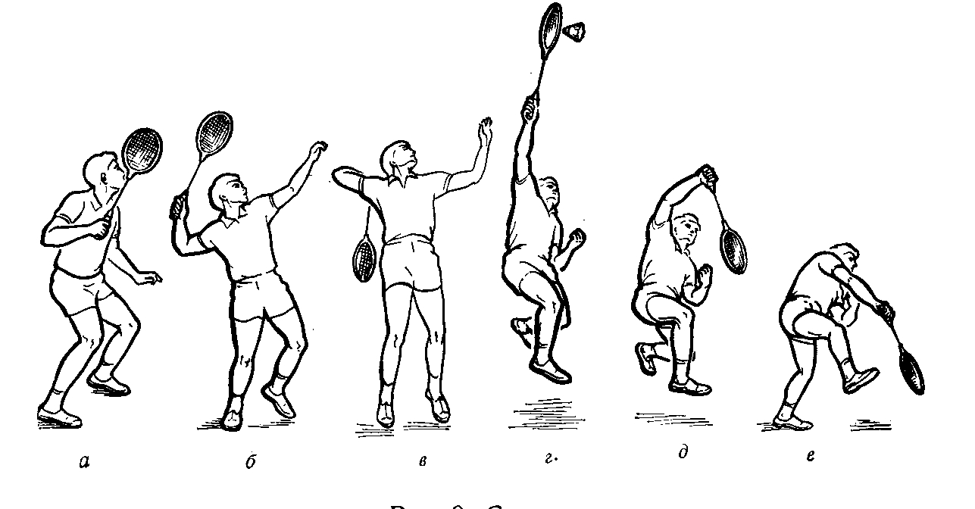
Виконуючи удар, перенесіть центр ваги ззаду стоячої ноги на попереду стоячу ногу.
При ударі біля сітки в передній частині площадки, попереду знаходиться права нога. При ударах ззаду над головою з задньої частини майданчика права нога знаходиться позаду. Виконуючи удар, завжди намагайтесь швидко повернутися в ігровий центр.
Перевірте послідовно такі моменти:
- Положення ніг.
- Напрям, по якому ви супроводжуєте волан.
- Знаходження найбільш зручної точки нанесення удару по висоті та відстані від стоячої попереду ноги.
Виконуючи високо-далеку подачу з замахом, зверніть увагу на наступне: замах починається з піднімання ракетки вверх, далі рука з ракеткою повністю вирівнюється та відводиться назад, рука з воланом вирівнюється вперед й опускається трохи нижче рівня плеча. У цей час відпускається волан. Після цього рука з ракеткою з прискоренням рухається вперед-вниз та торкнувшись волану, продовжує рухатись вперед, волан ніби вибиває її з руки, відбувається «прогладжування» волана знизу-збоку, рух кисті: пасивний.
Виконуючи високо-далеку подачу, зверніть увагу на те, що рух ракетки вперед після замаху виконується з прискоренням та й сам удар по волану - при активному розгинанні кисті. Виконавши удар, рука з ракеткою супроводжує його вверх. Центр ваги переноситься на ліву ногу.
Високо-далека подача виконується з постійним прискоренням. Він нагадує удар по паласу, з якого вибивають пил.
Виконуючи замах та удар, зверніть увагу на таке: плече, рука з ракеткою завжди обганяє рух кисті, а кисть з ракеткою обганяє рух головки ракетки. Це характерно для всіх ударів.
Виконуючи коротку подачу намагайтесь погладити волан знизу-збоку, супроводжуючи його як можна далі в потрібному напрямку.
Вивчаючи удар зверху підніміть ліву руку вверх у напрямку волана, що підлітає, та одночасно розверніть плече вправо, приблизно на 90°.
Не стійте на місці, намагайтесь відбігти або підбігти під волан так, щоб він спустився на підняту вверх руку та попереду стоячу ліву ногу.
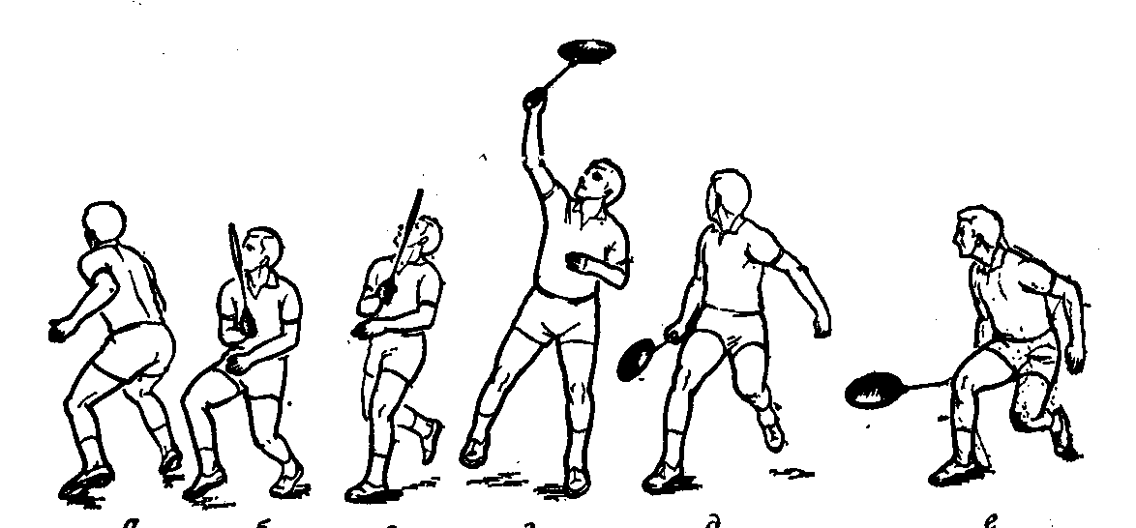
Виконувати удар можна стоячи на місці на двох ногах, на пальцях лівої ноги та в стрибку. При виконанні удару в стрибку потрібно відштовхуватися вверх двома ногами одночасно або правою ногою. Після удару намагайтесь завжди робити крок правою ногою вперед до ігрового центру. Руку з ракеткою в момент удару старайтесь повністю вверх випрямити.
Вивчаючи нападаючий удар, на першому етапі засвоєння, не виконуйте його сильно а намагайтесь витратити мінімум зусиль.
Постійно слідкуйте за тим, щоб удар наносився в самій вищий точці, з швидким розгинанням кисті вперед-вниз, направляючи волан у ноги партнеру. Після удару завжди намагайтесь зробити крок правою ногою до ігрового центру, руку з ракеткою направивши вперед-вниз, а далі вільно відпустивши її вліво від себе.
Виконуючи плоскі удари, потрібно відійти від центральної позиції назад на два кроки. Намагайтесь виконати удар збоку від себе на рівні плеча або трохи нижче, завжди зберігаючи дистанцію з воланом на відстані витягнутої, руки. Спочатку виконайте імітацію плоского удару, а потім сам удар з воланом.
Не намагайтесь корегувати політ волана за рахунок зміни сили удару. Виконуючи переміщення назад, пам’ятайте, що вони носять індивідуальний характер.
Виконуючи скорочений удар (м’який) зверніть увагу на те, що замах повинен бути схожим із виконанням всіх інших ударів над головою. Відмінність заключається в виконанні кінцевої фази удару. До моменту зустрічі волана з ракеткою відбувається уповільнення руху ракетки та начеб то волан вибиває ракетку з руки. Кисть йде вперед, головка ракетки відстає. Ви погладжуєте волан ззаду, направляючи його струнною поверхнею вперед-вниз.

3. Застосування спеціальних та швидкісно-силових вправ
для підвищення інтенсивності гри в бадмінтон
у початковій підготовці
студентів.
Вміння вести атакуючу гру є одним з найважливіших компонентів технічної та тактичної підготовки бадмінтоністів. Сучасний рівень атакуючої гри, застосований на високому рівні інтенсивності роботи, вимагає гарної спеціальної та швидкісно-силової підготовки спортсменів.
На першому етапі навчання студентів, для отримання вихідного рівня розвитку швидкісно-силових якостей, рекомендується використовувати наступні тести:
- Для м’язів верхнього плечового поясу:
- підйом ваги (1-2 кг) на важіль за 10 сек., кількість разів;
- згинання та розгинання рук за 10 сек. - темп максимальний;
2. Для м’язів тулуба:
- підйом тулуба з положення лежачи в положення сидячи за одну хвилину - темп максимальний.

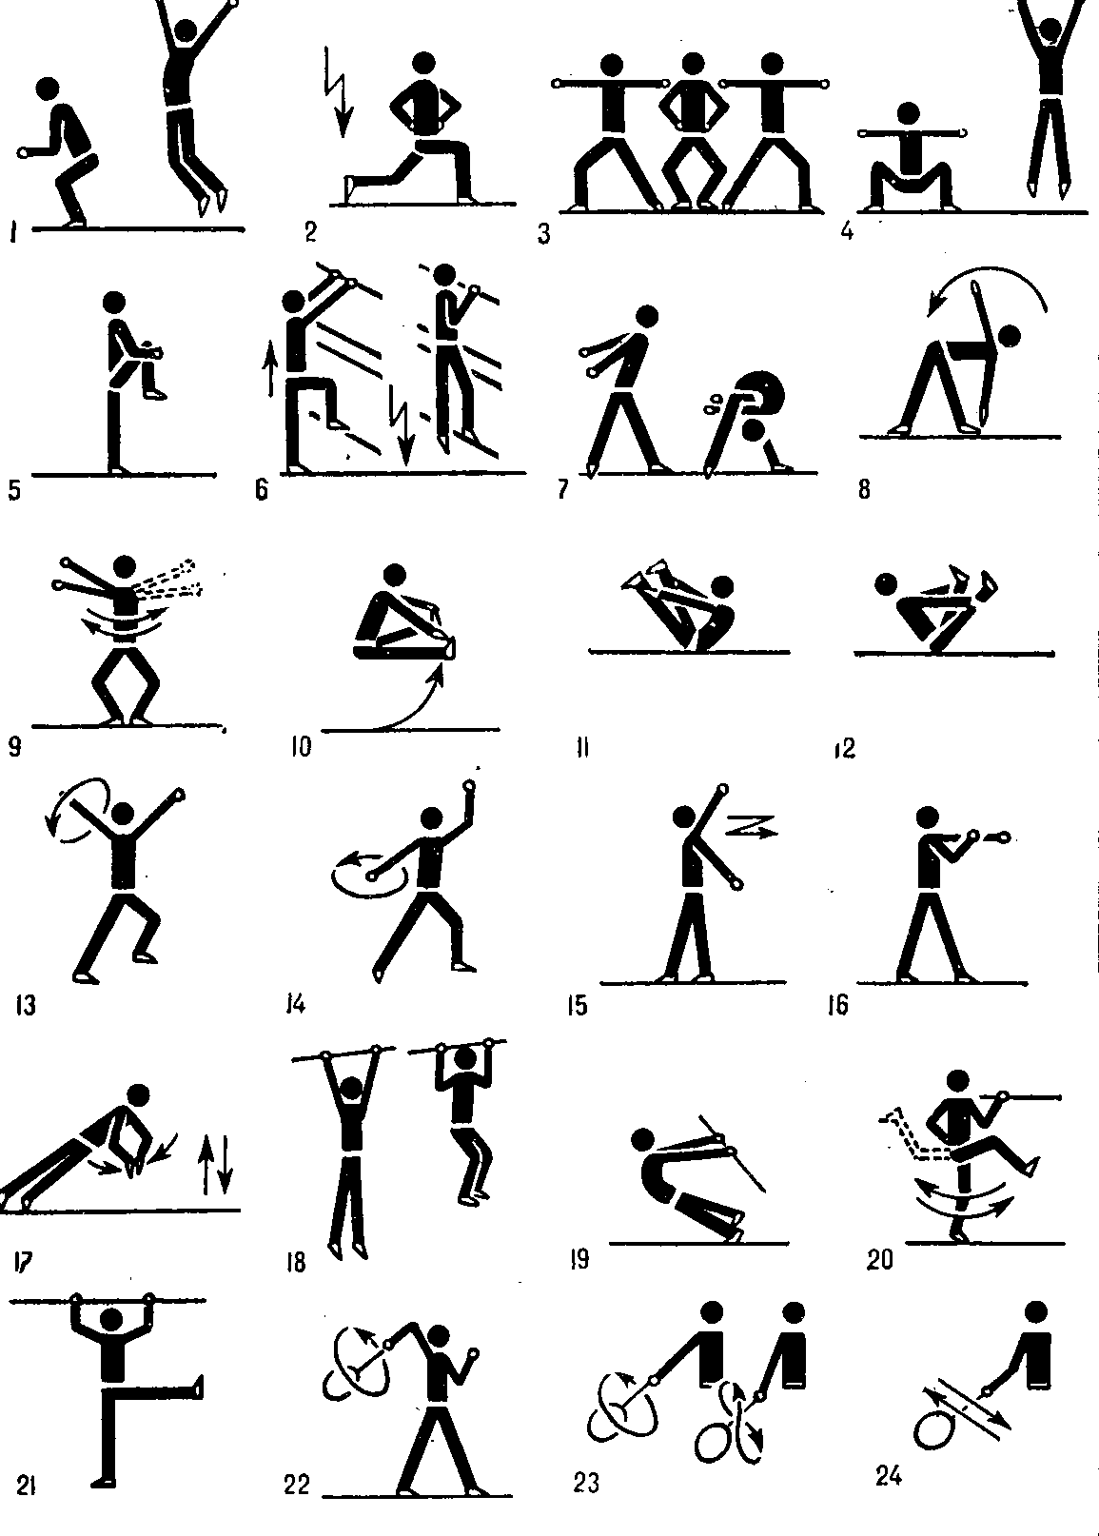

Комплекс вправ для розвитку основних м’язових груп тулуба та плечового поясу
3. Для м’язів ніг:
- cтрибок у довжину з місця;
- біг 60 м для жінок та 100 м для чоловіків.
На базі отриманих даних складається програма підготовки студентів із виконанням спеціальних та швидкісно-силових вправ.
Швидкісно-силова підготовка
- підйом ваги (1 -2 кг) на важіль - темп максимальний;
- колові рухи в кистьовому та плечовому суглобах із гантелями;
- згинання та розгинання рук в упорі лежачі від підлоги на швидкість -
темп максимальний;
- підйом тулуба з різних вихідних положень;
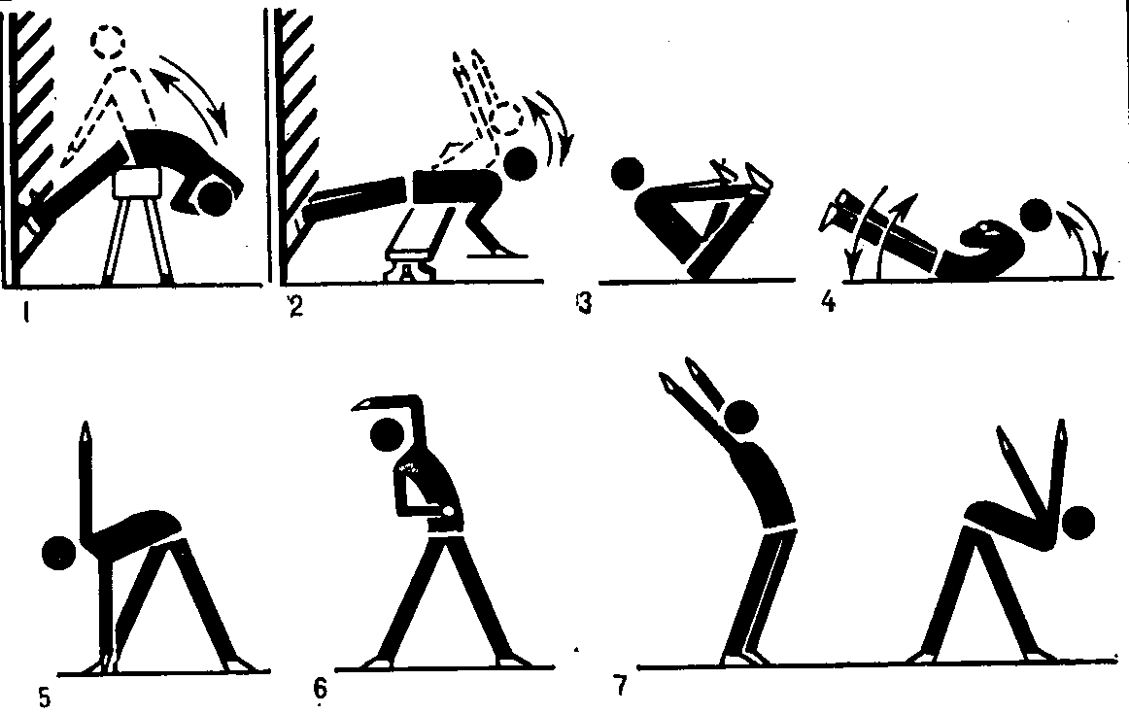
Комплекс вправ за для розвитку м’язів тулуба.
- підйом на носки з гантелями 10-20 кг;
- вистрибування вгору з положення неповного та повного присіду з гантелями 5-10 кг;
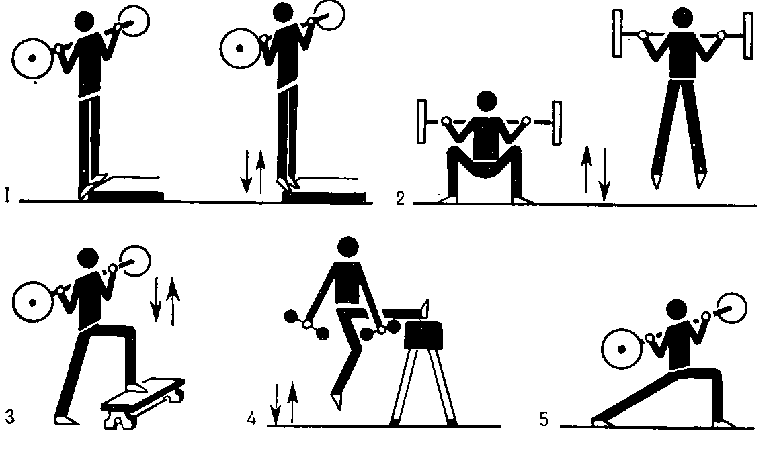
Вправи для розвитку швидкості пересування
- пружні присідання з гантелями 5-10 кг;
- багатоскоки.
Спеціальній підготовка
- використання вправ з набивними м’ячами;
- вправи з еспандерами;
- вправи з амортизаторами .
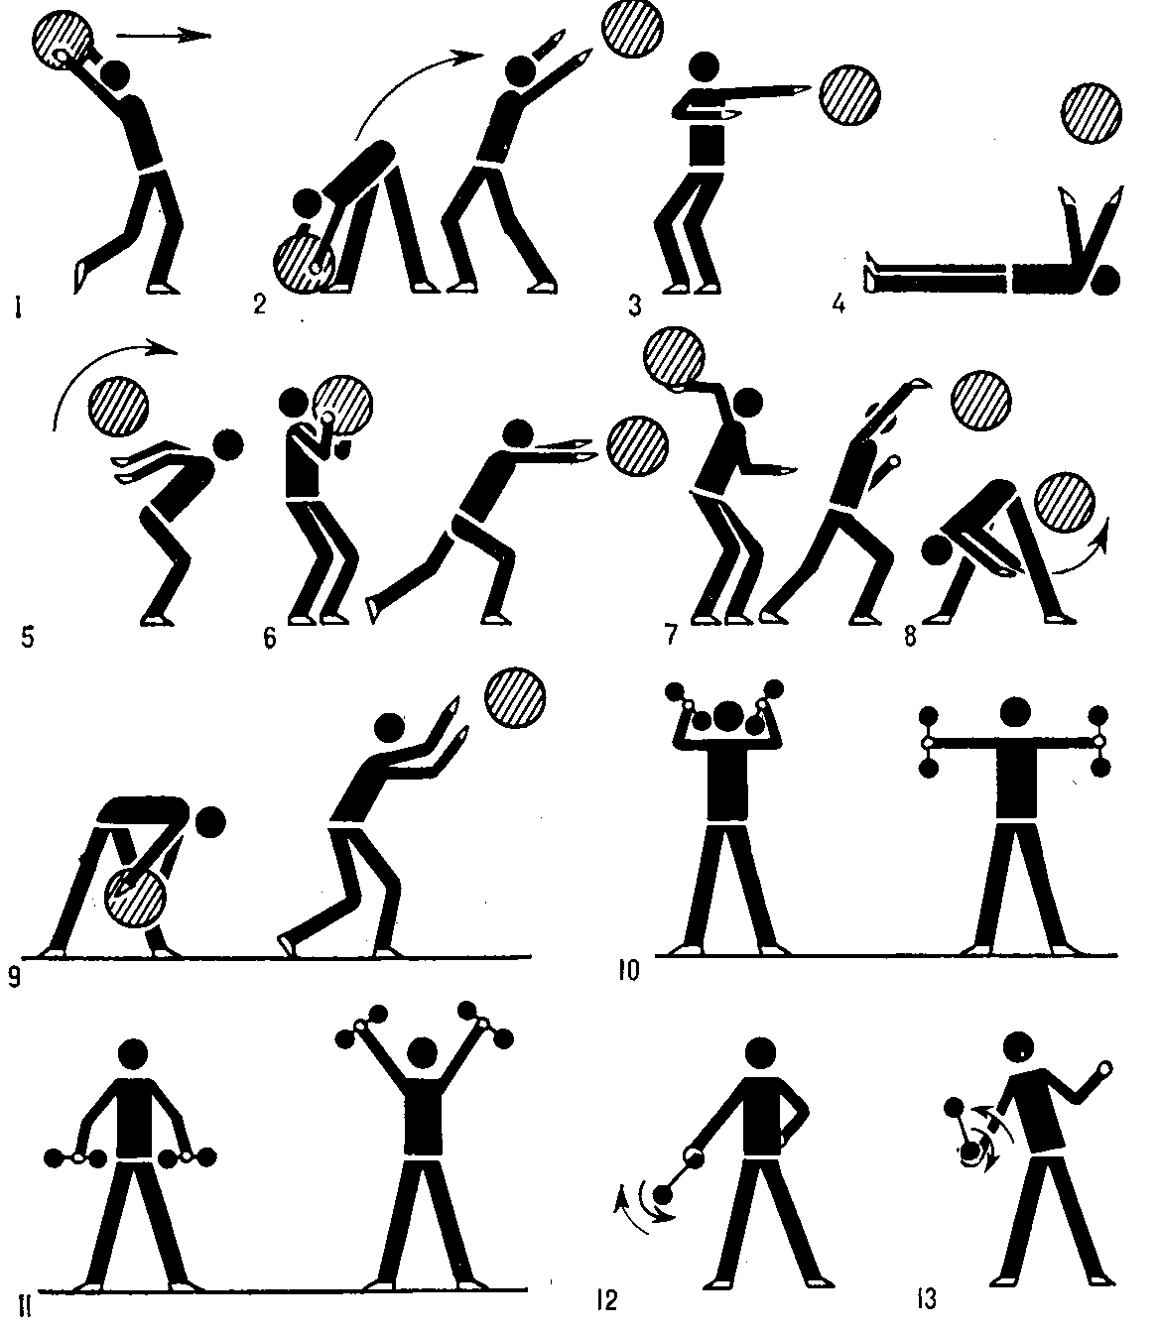
Мал.8. Вправи для розвитку сили удару.
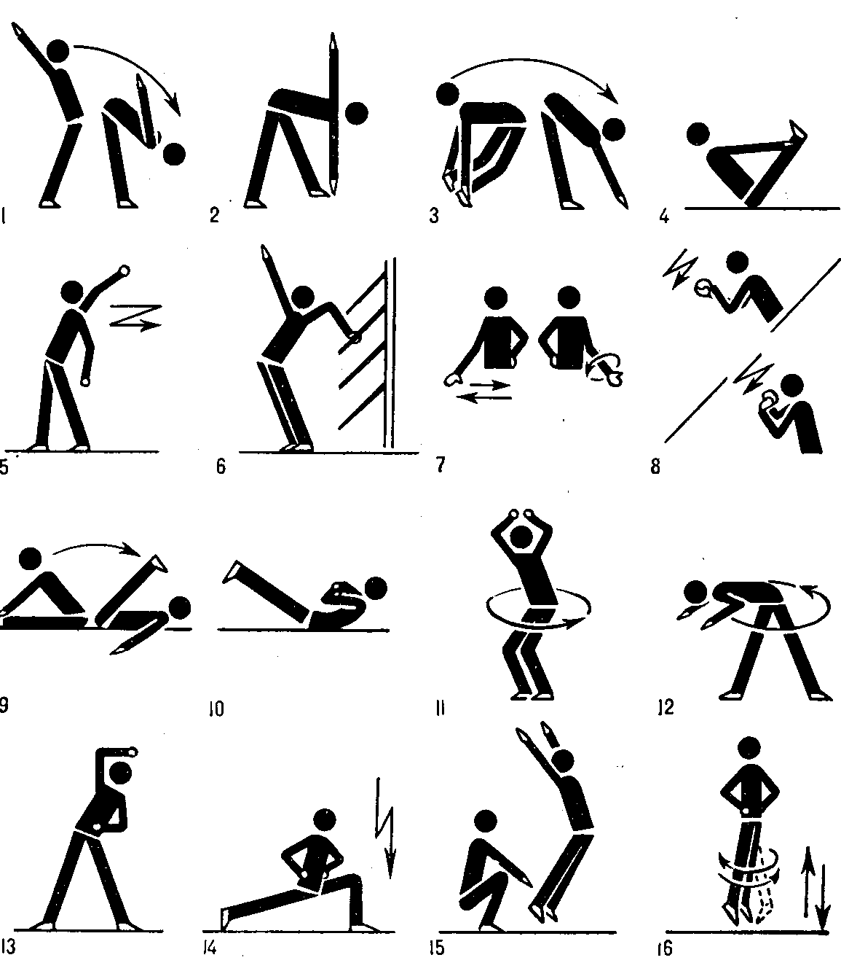
Вправи для розвитку гнучкості

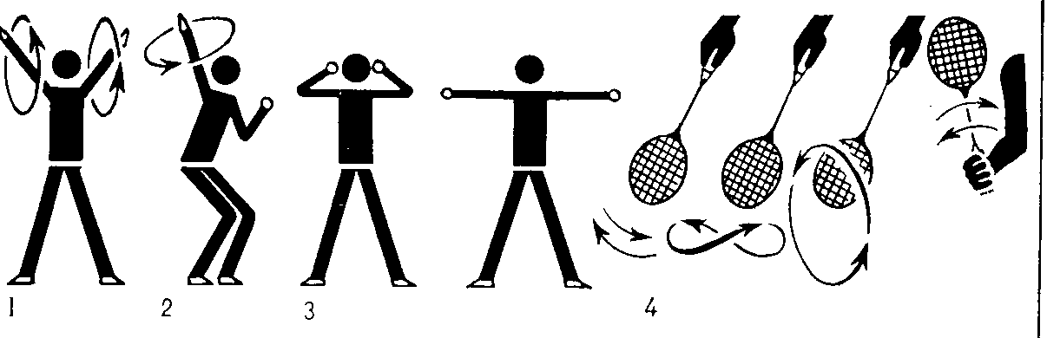
Комплекс вправ для м’язів рук та плечового поясу, які слід застосовувати за для підвищення швидкості виконання удару

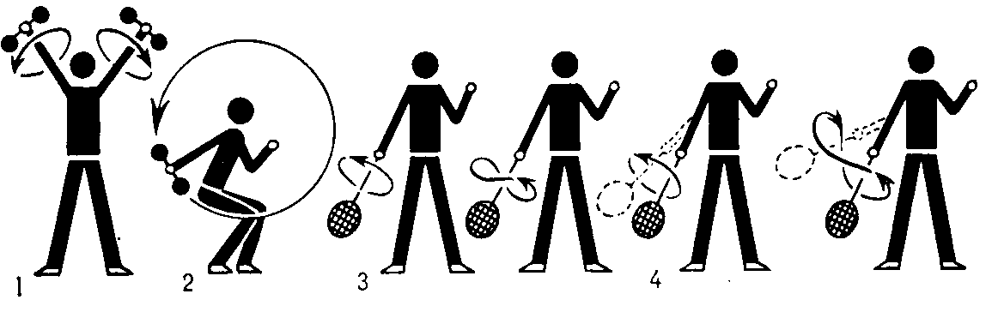
Вправи для розвитку сили м’язів плечового поясу
та рухливості у суглобах

4. Поурочна програма з бадмінтону
при дворазових заняттях на тиждень.
Під час відвідування занять з бадмінтону студенти повинні:
1) знати правила гри в бадмінтон, організацію проведення занять за круговою системою, методику проведення підготовчої частини заняття;
2) вміти виконувати основні технічні прийоми гри в бадмінтон, написати конспект заняття з бадмінтону (підготовча частина) провести загальну та спеціальну розминку.
Практичний матеріал. Під час розминки застосовується біг зі збільшенням швидкості по 10-15 м (за сигналом викладача).
Спеціальні підготовчі вправи застосовуються на заняттях в залежності від поставлених задач.
У навчально-тренувальних заняттях задачі вирішуються комплексно. Основні задачі які вирішуються під час гри у бадмінтон:
- вивчення хвату ракетки; ігрових стійок; короткої подачі; високо-далеких ударів; м’яких ударів перед собою, нападаючого удару над головою; плоскої подачі;
- пересування вперед до сітки та повернення в центральну позицію (ігровий центр);
- замах та удари під час виконання удару над головою;
- високо-далека подача;
- укорочені удари (м’який, швидкий).
Заняття в секції з бадмінтону у вересні та травні рекомендується проводити на відкритому повітрі, використовуючи легкоатлетичні вправи. Під час зимових та літніх канікул основними завданнями студентів є підвищення загальної фізичної підготовки з використанням їзди на велосипеді, греблі на човнах, плавання, походів на лижах, занять на тренажерах, бігу на пересічній місцевості та спортивних ігор. Щоденно необхідно виконувати вранішню гігієнічну гімнастику на повітрі та вечірню прогулянку 25-30 хв.
Основні параметри занять з бадмінтону вказані в таблицях 1-8.
Таблиця 1.
Номер заняття | Спрямованість | Тижні
Номер заняття | Спрямованість | 1 | 2 | 3 | 4
1 | 1. Біг. ЗРВ. Бігові вправи. | 15/140  (хв../ЧСС) | 15/140  (хв../ЧСС) | 15/140  (хв../ЧСС) | 15/140  (хв../ЧСС)
1 | 2.Навчити техніці бігу на короткі дистанції, техніці бігу з низького старту;  - навчити техніці стрибка в довжину з місця, з розгону;  - підтягування;  - згинання та розгинання рук в упорі лежачі. | 30/170  30/160  5/130  5/140 | 30/170  30/160  5/130  5/140 | 30/170  30/160  5/130  5/140 | 30/170  30/160  5/130  5/140
1 | 3.Біг. Вправи на розслаблення та відновлення дихання. | 5/130 | 5/130 | 5/130 | 5/130
2 | 1. Біг. ЗРВ. Бігові вправи. | 15/140 | 15/140 | 15/140 | 15/140
2 | 2.Біг на короткі дистанції: 60м, 100м;  - стрибки в довжину з місця, з розгону;  - човниковий біг 4х9 м;  - підтягування;  - згинання та розгинання рук в упорі лежачі;  - піднімання тулуба з положення лежачі в положення сидячи за 1хв;  - біг 3 км; 2 км – жінки; | 15/170  15/150  15/170  5/130  15/140  10/150  - | 15/170  15/150  15/170  5/130  15/140  10/150  - | 15/170  15/150  15/170  5/130  15/140  10/150  15/130 | 15/170  15/150  15/170  5/130  15/140  10/150  15/130
2 | 3.Біг. Вправи на розслаблення та відновлення дихання. | 5/130 | 5/130 | 5/130 | 5/130

ЗРВ – загальнорозвиваючі вправи.
В таблиці 2 наведені основні параметри занять з бадмінтону для студентів на жовтень місяць.
Таблиця 2
Номер заняття | Спрямованість | Тижні
Номер заняття | Спрямованість | 1 | 2 | 3 | 4
3 | 1.Розминка. Біг. ЗРВ | 10/150 | 10/150 | 10/150 | 10/150
3 | 2.Навчити основній стійці бадмінтоніста; (хв.)  - пересування по майданчику праворуч-ліворуч; вперед-назад;(хв.)  - виконання короткої подачі з замахом, без замаху; (хв.)  - виконання високо-далекої подачі з замахом; (хв.)  - двостороння гра; | 15  15  15  15  15/150 | 15  15  15  15  15/150 | 15  15  15  15  15/150 | 15  15  15  15  15/150
3 | 3.Біг. Вправи на розслаблення та відновлення дихання. | 5/130 | 5/130 | 5/130 | 5/130
4 | 1.Розминка. Біг, спортивна ходьба ЗРВ. | 15/150 | 15/150 | 15/150 | 15/150
4 | 2.Виконання ударів (м’яких, високо-далеких, нападаючого) хв..  - виконання плоскої подачі в задану частину майданчика; хв..  Виконання пласких ударів справа та зліва, від себе;  - двостороння гра; хв.. | 15  15  15  25 | 15  15  15  25 | 15  15  15  25 | 15  15  15  25
4 | 3.Біг. Вправи на розслаблення та відновлення дихання. | 5/130 | 5/130 | 5/130 | 5/130

В таблиці 3 наведені основні параметри занять з бадмінтону для студентів на листопад місяць.
Таблиця 3
Номер заняття | Спрямованість | Тижні
Номер заняття | Спрямованість | 1 | 2 | 3 | 4
5 | 1. Біг. ЗРВ. Розминка. | 15/150  (хв.../ЧСС) | 15/150  (хв../ЧСС) | 15/150  (хв../ЧСС) | 15/150  (хв../ЧСС)
5 | 2.Виконання скороченого удару з підкиданням волану собі рукою; хв..  - виконання нападаючого удару без замаху; хв..  - двостороння гра; | 10  10  45/150 | 10  10  45/150 | 10  10  45/150 | 10  10  45/150
5 | 3.Біг. Вправи на розслаблення та відновлення дихання; | 10/130 | 10/130 | 10/130 | 10/130
6 | 1. Біг. ЗРВ. Розминка. | 15/150 | 15/150 | 15/150 | 15/150
6 | 2.Виконання високо-далекої подачі знизу вверх;  - виконання пересувань до сітки без зупинки (максимально швидко); хв..  - двостороння гра. | 15  10  30 | 15  10  30 | 15  10  30 | 15  10  30
6 | 3.Біг. Вправи на розслаблення та відновлення дихання. | 5/130 | 5/130 | 5/130 | 5/130

В таблиці 4 наведені основні параметри навчально-тренувальних занять з бадмінтону для студентів на грудень місяць.
Таблиця 4
Номер заняття | Спрямованість | Тижні
Номер заняття | Спрямованість | 1 | 2 | 3 | 4
7 | 1. Біг. ЗРВ. Розминка. | 15/150  (хв../ЧСС) | 15/150  (хв../ЧСС) | 15/150  (хв../ЧСС) | 15/150  (хв../ЧСС)
7 | 2.Виконання м’якого удару перед собою з підходом до місця удару за один, два кроки;  - виконання високо-далекої подачі з переміщенням суперника назад на три кроки;  - двостороння гра. | 15/150  15/140  40 | 15/150  15/140  40 | 15/150  15/140  40 | 15/150  15/140  40
7 | 3.Біг. Вправи на розслаблення та відновлення дихання. | 5/130 | 5/130 | 5/130 | 5/130
8 | 1. Біг. ЗРВ. Розминка. | 15/150 | 15/150 | 15/150 | 15/150
8 | 2.Виконання нападаючого удару після виконання подачі стоячи на місці;  - виконання високо-далекої подачі з переміщенням суперника назад і виконання замаху та удару по волану;  - двостороння гра; | 15/140  15/150  40/160 | 15/140  15/150  14/160 | 15/140  15/150  40/160 | 15/140  15/150  40/160
8 | 3.Біг. Вправи на розслаблення та відновлення дихання. | 5/130 | 5/130 | 5/130 | 5/130

В таблиці 5 наведені основні параметри занять з бадмінтону на лютий місяць.

Таблиця 5
Номер заняття | Спрямованість | Тижні
Номер заняття | Спрямованість | 1 | 2 | 3 | 4
9 | 1. Біг. ЗРВ. Розминка. | 15/140  (хв../ЧСС) | 15/140  (хв../ЧСС) | 15/140  (хв../ЧСС) | 15/140  (хв../ЧСС)
9 | 2.Навчити техніці гри у нападі. Нападаючий удар.  Скидання волану під сітку;  - двостороння гра. | 30/150  40/160 | 30/150  40/160 | 30/150  40/160 | 30/150  40/160
9 | 3.Біг. Вправи на розслаблення та відновлення дихання. | 5/130 | 5/130 | 5/130 | 5/130
10 | 1. Біг. ЗРВ. Розминка. | 15/140 | 15/140 | 15/140 | 15/140
10 | 2.Навчити техніці гри біля сітки, «відкиди», «підставки»;  - двостороння гра. | 30/150  40/160 | 30/150  40/160 | 30/150  40/160 | 30/150  40/160
10 | 3.Біг. Вправи на розслаблення та відновлення дихання. | 5/130 | 5/130 | 5/130 | 5/130

В таблиці 6 наведені основні параметри занять із бадмінтону на березень місяць.
Таблиця 6
Номер заняття | Спрямованість | Тижні
Номер заняття | Спрямованість | 1 | 2 | 3 | 4
11 | 1. Біг. ЗРВ. Розминка. | 15/140  (хв../ЧСС) | 15/140  (хв../ЧСС) | 15/140  (хв../ЧСС) | 15/140  (хв../ЧСС)
11 | 2.Навчити техніці гри у захисті, вибір місця, пересування по площадці, відкиди, високо-далекі удари;  - двостороння гра. | 40/150  30/160 | 40/150  30/160 | 40/150  30/160 | 40/150  30/160
11 | 3.Біг. Вправи на розслаблення та відновлення дихання. | 5/130 | 5/130 | 5/130 | 5/130
12 | 1. Біг. ЗРВ. Бігові вправи. | 15/140 | 15/140 | 15/140 | 15/140
12 | 2.Навчити техніки ударів на точність у різні кути, удари закритою ракеткою;  - двостороння гра. | 30/150  40/160 | 30/150  40/160 | 30/150  40/160 | 30/150  40/160
12 | 3.Біг. Вправи на розслаблення та відновлення дихання. | 5/130 | 5/130 | 5/130 | 5/130

В таблиці 7 наведені основні параметри занять з бадмінтону на квітень місяць.
Таблиця 7
Номер заняття | Спрямованість | Тижні
Номер заняття | Спрямованість | 1 | 2 | 3 | 4
13 | 1. Біг. ЗРВ. Бігові вправи. | 15/140  (хв../ЧСС) | 15/140  (хв../ЧСС) | 15/140  (хв../ЧСС) | 15/140  (хв../ЧСС)
13 | 2.Ознайомлення з технікою гри у парному розряді. розташування гравців на майданчику. Гра біля сітки та на задній лінії;  - двостороння гра; | 30/150  40/170 | 30/150  40/170 | 30/170  40/170 | 30/150  40/170
13 | 3.Біг. Вправи на розслаблення та відновлення дихання. | 5/130 | 5/130 | 5/130 | 5/130
14 | 1. Біг. ЗРВ. Бігові вправи. | 15/140 | 15/140 | 15/140 | 15/140
14 | 2. Ознайомлення з технікою гри у змішаному розряді. Гра біля сітки та на задній лінії;  - двостороння гра. | 30/150  40/160 | 30/150  40/160 | 30/150  40/160 | 30/150  40/160
14 | 3.Біг. Вправи на розслаблення та відновлення дихання | 5/130 | 5/130 | 5/130 | 5/130

В таблиці 8 наведені основні параметри занять з бадмінтону на травень місяць

Таблиця 8
Номер заняття | Спрямованість | Тижні
Номер заняття | Спрямованість | 1 | 2 | 3 | 4
15 | 1.Біг; ЗРВ;  - спеціальні бігові вправи. | 10/140  10/140 | 10/140  10/140 | 10/140  10/140 | 10/140  10/140
15 | 2.Біг 100 м; гімнастичні вправи (підтягування, згинання та розгинання рук в упорі лежачи, човниковий біг);  - спортивні ігри; | 35/160  30/170 | 35/160  30/170 | 35/160  30/170 | 35/160  30/170
15 | 3.Біг. Вправи на розслаблення та відновлення дихання. | 5/130 | 5/130 | 5/130 | 5/130
16 | 1. Біг. ЗРВ. Бігові вправи. | 15/140 | 15/140 | 15/140 | 15/140
16 | 2.Прийом контрольних нормативів:  - біг 100м;  - підтягування;  - човниковий біг;  - стрибок у довжину;  - біг 3000м та 2000 м | 15/180  10/150  15/150  15/180 | 15/180  10/150  15/150  15/180 | 15/180  10/150  15/150  15/180 | 15/180  10/150  15/150  15/180
16 | 3.Біг. Вправи на розслаблення та відновлення дихання. | 5/130 | 5/130 | 5/130 | 5/130

Висновки.
- Проведення занять свідчить про взаємозв’язок змісту занять та енерговитратами окремих нормативів з технічними прийомами гри в бадмінтон.
2. Дозована гра в бадмінтон протягом навчального року здатна створити передумови до успішної здачі тестових вимог.
3. На ґрунті проведення занять з бадмінтону пропонується включити гру в бадмінтон у вигляді циклу занять, при цьому перші заняття присвячені засвоєнню елементарної техніки, останні – дозованої гри в бадмінтон.
4. Заняття з бадмінтону для студентів, а також інші спортивні ігри позитивно впливають на розвиток та стан молодого організму на всі фізіологічні системи та психоемоційний стан студентів. Також підтримує організм у тонусі, для рішення проблем молодих спеціалістів в подальших життєвих ситуаціях. Гра в бадмінтон допомагає студентам успішно скласти спортивні нормативи. А також розвиває у майбутніх спеціалістів - витривалість, швидкісно-силові, вольові, емоціональні якості необхідні в роботі різних професій.

Література
- Бадмінтон. Правила гри. [Ред. А.Л. Сербулов, В.М. Швачко]. – К.: ФБУ, 2005. – 60 с.
- Бадмінтон. Навчальна програма для ДЮСШ, СДЮШ, ШВСМ.. [Ред. В.М. Швачко, А.Г. Кубраченко]. – К., 2000. – 96 с.
- Ильин Е.И. Психофизиология физического воспитания. – М.: ФиС, 1980.
- Корбут Е.В. Настільний теніс й бадмінтон. – М.: Влениздат, 1966. – 96 с.
- Лившиц В.Ф., Гамицкий А.В. Бадминтон. – М.: ФиС, 1976. – 144 с.
- Лившиц В.Ф., Гамицкий А.В. Бадминтон. – М..: ФиС, 1984. – 176 с.
- Смирнов Ю.Н. Бадминтон. Учебник для институтов физической культури.[Ред. Смирнов Ю.М.] – М.: ФиС, 1990. – 158 с.
- Рыбаков Д.П., Штильман М.И. Основи спортивного бадминтона. – М.: ФиС, 1982. – 176 с.
- Спортивные игры. Учебник для институтов физической культуры. – М.: ФиС, 1975. – 205 с.
- Скрипко А., Шульман В. В игре стремительный волан. – Минск: Полымя, 1990. – 141 с.
- Теория и методика физического воспитания в 2-х томах: [учебн. для выс. уч. зав. физ. восп. и спорта] / Под ред. Круцевич Т. Ю. – Киев: Олимпийская литература, 2003. – С. 47 – 90.

